Jetzt neu im Lieferprogramm

Cases aus 11mm Strongboard und Casemakerprofilen:

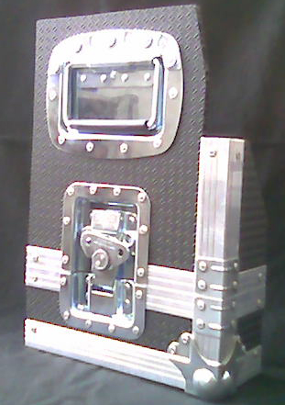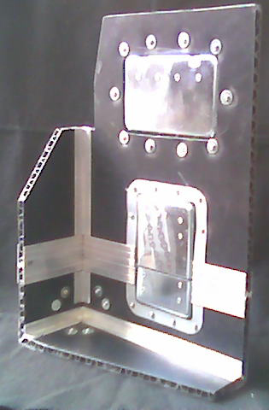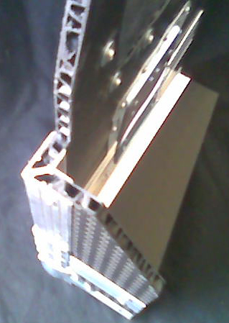

Sparen Sie bis zu 40% !! Gewicht und damit auch Ladekapazität

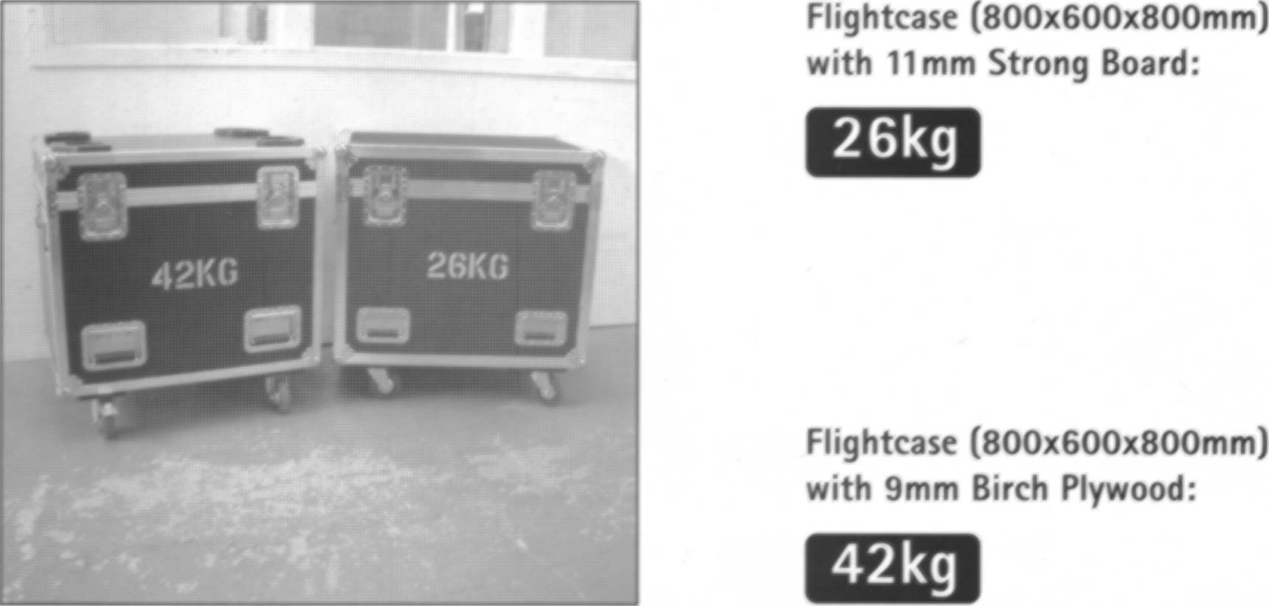

Preisbeispiel:

Truhe: 120 x 60 x 60 cm,
4 Stk. Blue-Wheels, 2 gebremst
Rollplatten,
Große Catches mit Vordrückfeder,
6 Griffe

nur 369,- € netto

